大牌云集、精品汇聚第12届歌华食材展八月震撼来袭【附展商名录】
作为餐饮食材行业发展的风向标，第12届上海国际餐饮食材展览会（同期第16届上海国际渔业博览会）将于8月25-27日在上海新国际博览中心盛大开幕！
本届展会展示面积共12万平米，预计将有超3000家展商及80,000多名专业观众参加。展会涵盖肉类食品、水产食品、冷冻食品、调理食品、调味品及配料、火锅食材及相关设备等，将再次以空前的展示规模、极具影响力的品牌阵容及数万款潮流新品，更全面展示食材流行趋势。
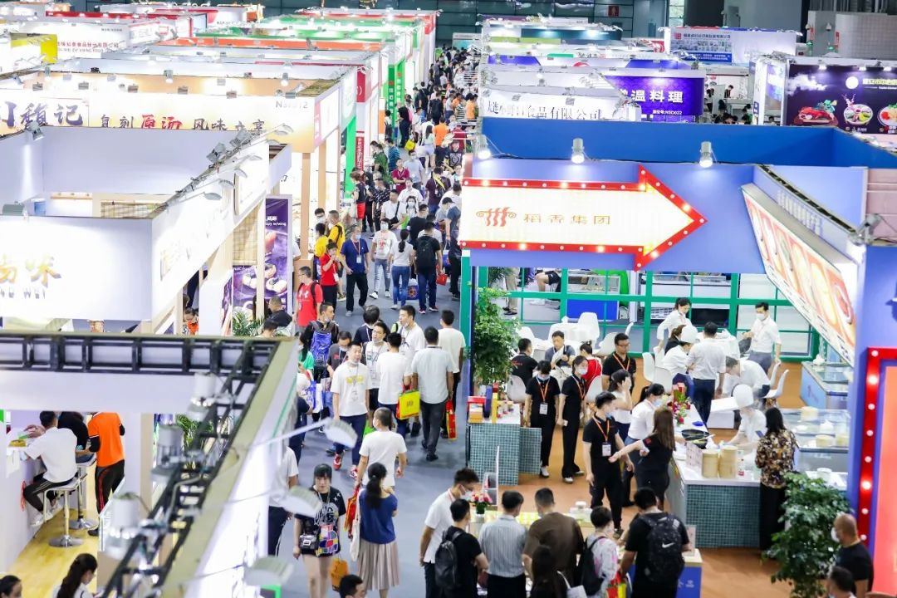

8月25日，天南地北的人间美味汇聚申城，是场不可错过的食材采购盛会。在现场，上千款精美的预制菜肴，堪称极品的天然滋补食材燕鲍翅参肚，地道风味川渝火锅品牌，名副其实的山珍海味，产供销一体化高品质牛羊肉，千变万化的复合调味料。各地龙头企业大放异彩，国内烤肠的先行者河南众品，中国好油条河北食全十美，百年鱼丸世家海欣食品，年营业收入近70亿的福建安井，出口23个国家和地区的优质肉企长春皓月，做世界厨房的正大食品，近400家控股公司的温氏集团，为超13万家门店服务的四川申唐，全球买、全球卖的海洋食品企业湛江国联，走在中国远洋渔业捕捞前列的上水集团，海参行业的领军品牌烟台参参堂......数万款优质新品，OEM代加工及多样产品定制服务让采购更舒心。了解更多品牌企业请查阅下文附件“展商名录”。
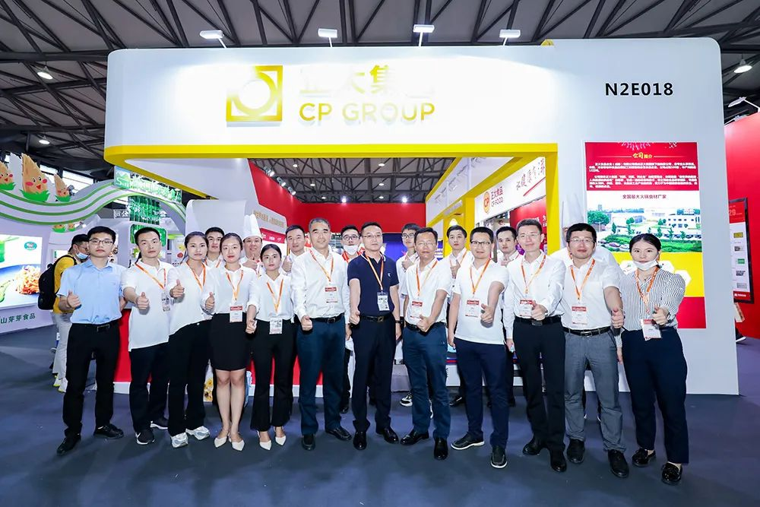
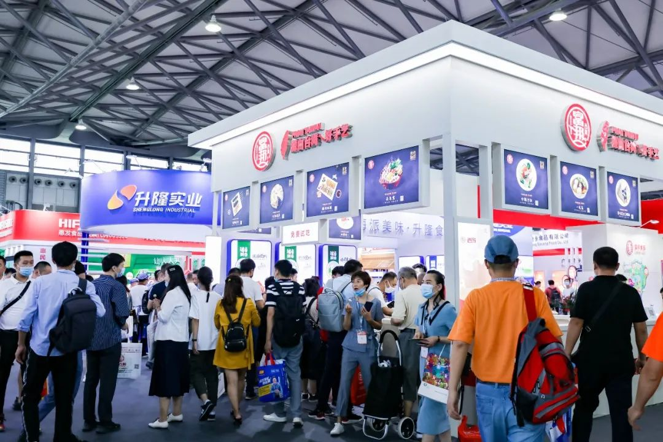

此外，上海食材展也是一场大咖汇聚、切磋竞技、新品发布的绚丽舞台。3天展期40余场精彩活动，现场将以菜肴展示、厨艺比赛、优秀食材供应商评选、赛事颁奖、新品推介、专题论坛会等为一体，是分享干货、思维碰撞的优质平台，更是视觉、味觉、嗅觉的三重感官盛宴，定让广大采购商不虚此行。
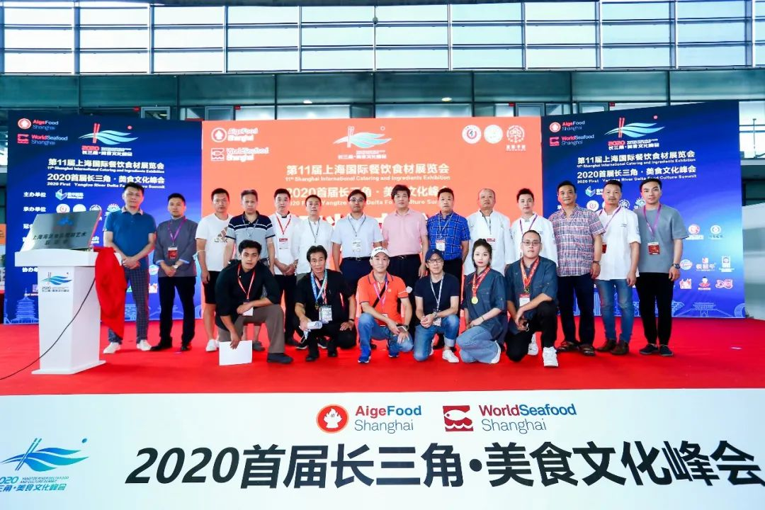
更多展会资讯请持续关注第12届上海国际餐饮食材展览会！
展会组织单位联系方式（上海艾歌展览服务有限公司）
地 址：上海市莘砖公路668号漕河泾松江园区双子楼B栋1001
电 话：+86-21-61270376
联系人：曹小姐13761115945

截止4月24日，参展商名单：
公司名称 | 展位号
BASA MEKONG FACYORY | W3A4-02
FRSI Crop. | W3A3-30
GLOBE FISHERIES LTD | W3A4-06
HONG NGOC TRADING, SERVICE AND PRODUCTION CO., LTD | W3A3-06
Hung Ca Company Limited | W3B1-16
LP FOODS PTE LTD | W3B2-28
M.U. Sea Foods Ltd. | W3A3-01
Marinasol S.A./甘博仙食品贸易（上海）有限公司 | W3B1-12
Masters Touch Brand LLC | W3D027
NIPPON SUISAN KAISHA LTD | W3A4-10
NORWEGIAN SALMON PTE LTD & Lyng Seafood AS | W3B1-20
Oceanpro Food (shenzhen) Co., Ltd. | W3G013
SADIKLAR AQUATIC PRODUCTS | W3A3-05
Universal Ocean Canada Inc. | W3A008
阿特拉斯．科普柯（上海）贸易有限公司 | W1H092
安徽爱纽牧铝业有限公司 | N2H088
安徽多香源食品有限公司 | N3D028
安徽观岳食品有限公司 | N2A033
安徽华湃新材料科技有限公司 | W2A6-04
安徽黄氏番鸭食品有限公司 | N2H028
安徽竞赛食品有限公司 | N5H061
安徽九芙蓉农林生态开发有限公司 | N2D051
安徽老张家香圆顺食品有限公司 | N3J022
安徽良誉富民农业科技有限公司 | N2J011 J012
安徽戚顺兴食品有限公司 | N2F028
安徽威平食品有限公司 | N5A007 A008
安徽沃福机械科技有限公司 | W1D066
安徽杨府锦调味食品股份有限公司 | N4H052
安徽银嘉食品有限公司 | N3C112
安徽银顺食品有限公司 | N2G052
安吉老奶奶食品有限公司 | N2F008
安琪酵母股份有限公司 | N4A003 A005
安阳市尝有福食品有限公司 | N3D113
澳仕食品（天津）有限公司 | N1C076
巴鲜岛食品（上海）有限公司 | W3C4-06
佰鲜食品（青岛）有限公司 | W4C3-20
蚌埠市亿佰食品有限公司 | N3G115
包鲜盛（大连）食品有限公司 | W2C5-08
北海海拓渔港食品有限公司 | W4C2-26
北海宏方水产有限公司 | W4A3-26
北海佳德信海产有限公司 | W4T016
北海玖嘉久食品有限公司 | N1F082
北海爵成水产有限公司 | W4A2-02
北海市海富星水产食品有限公司 | W4D6-01
北海市万景海产有限公司 | W5C4-08
北海市玥晨水产有限公司 | W2A5-07
北海渔九九食品有限公司 | N4H075
北京大博利贸易有限公司 | W3G019
北京多麦机械设备有限公司 | W1T018
北京华明天宝商贸有限公司 | W3C5-02
北京家家食品科技有限公司 | N4C082
北京京衡伟业科技有限公司 | W1J009
北京联容宜捷科技有限公司 | N4C076
北京美正生物科技有限公司 | W4D6-02
北京同义圣商贸有限公司 | W3C3-02
北京仙豪食品科技有限公司 | N4G008
北京雪诺经贸有限公司 | W5D1-16
北京雁栖福帮养殖有限公司 | N2C022
北京众力精机科技有限公司 | W1F070
博驰冷冻机（大连）有限公司 | N1C106
沧州德盛包装制品有限公司 | N3G119
昌黎县海东水产食品有限责任公司 | W4A4-16
昌黎县嘉辉水产食品有限责任公司 | W2B6-06
常州福寿天下食品有限公司 | N4K019
常州明珠制冷设备有限公司 | W1H106
常州市恒士兴食品有限公司 | N3J027
常州市武进区礼嘉惠盛贸新塑料制品有限公司 | N2C062
常州市幸运电子设备有限公司 | W1K007
常州魏厨肉制品有限公司 | N1G118
潮供国际贸易（上海）有限公司 | W5C5-02
潮州市潮安区芝润食品厂 | N2A030 A029
成都百品味源餐饮有限公司 | N4T026
成都宸行天下食品有限公司 | N2G110 G108
成都创始织造有限公司 | N2H018
成都大合食品有限公司 | N4D088
成都吉食道食品有限公司 | N4T056
成都康河机械设备有限公司 | W1C092
成都蓉城巷子餐饮管理有限公司 | N4H081
成都三夏科技有限公司 | N2C018
成都圣恩生物科技股份有限公司 | N4E018
成都市恒峰伟业食品有限公司 | N2D018
成都市巧丫巧食品有限公司 | N4G118
成都市青白江区好滋味食品加工厂 | N3J015 J016
成都市食只原农产品有限公司 | N4CJ012
成都市世权食品有限责任公司 | N2A035
成都市谢幺记食品有限公司 | N4C070
成都市新津和顺琪豆制品有限公司 | N1D113
成都市新锦裕食品厂 | N4D028
成都双龙璧商贸有限公司 | N4D012
成都希望食品有限公司 | N4C088
成都香香嘴食品有限公司 | N4C112
成都一品天香食品厂 | N4K015
成都云台广和贸易有限公司 | N3A039
诚德科技股份有限公司 | W1J030 J031
承德润美食品科技有限公司 | N5D022
慈溪市明州食品有限公司 | N2D115 D113
慈溪市三星农业开发有限公司 | N3D121
大成食品（大连)有限公司 | N2C012
大富包装科技（上海）有限公司 | W1A012 A013
大连百年渔港水产有限公司 | W2B4-26
大连棒棰岛海产股份有限公司 | W2D2-16
大连北食贸易有限公司 | W5C5-08
大连贝源食品有限公司 | W4B5-02
大连博大世界海鲜有限公司 | W4D1-20
大连沧海笑食品有限公司 | W4D2-16
大连川洋国际贸易有限公司 | W5C5-06
大连大连湾渔市有限公司 | W4C2-02
大连大洋岛海珍品有限公司 | W4B3-16
大连德利斯豆制品有限公司 | N2H108
大连富谷食品有限公司 | W5C2-26
大连盖世健康食品股份有限公司 | N1H012
大连固力源生物科技有限公司 | W2C4-02
大连广参堂海洋珍品有限公司 | W2C6-08
大连海宝食品有限公司 | W5D6-05
大连海当鲜经贸有限公司 | W3B4-20
大连海都汇生物制品有限公司 | W5D4-26
大连海渡食品有限公司 | N1A021
大连海福达食品科技有限公司 | N2C011
大连海晏堂生物有限公司 | N1J035
大连海泽丰食品有限公司 | W5C5-07
大连浩和食品有限公司 | W4A2-20
大连鸿晔海洋食品有限公司 | W5D2-08
大连户户食品有限公司 | N2H113
大连吉田食品机械有限公司 | W1H038
大连金百味面业有限公司 | N3G101
大连金渤海产食品有限公司 | W4D7-05
大连金山水产有限公司 | W5D7-13
大连津硕国际贸易有限公司 | W4A6-06
大连锦桦食品有限公司 | W2A3-16
大连康合缘水产品有限公司 | W2C3-12
大连连迪水产有限公司 | W2A6-02
大连联瀛食品有限公司 | W5D4-26
大连美渔坊食品有限公司 | W3C070
大连铭福水产食品有限公司 | W4D7-07
大连铭华海产有限公司 | W5D3-16
大连裙带菜海带菜协会 | N1F062 G062
大连荣昌食品有限公司 | W5C3-16
大连三山浦海产食品有限公司 | W2C6-02
大连善水海产有限公司 | N1H057
大连盛华海产食品有限公司 | N1C028
大连石城岛生蚝小镇实业有限公司 | W5A4-26
大连世纪海宝贸易有限公司 | W4A3-02
大连思美克机械设备有限公司 | W1G088
大连太和殿海洋生物有限公司 | W2C6-01
大连天鹏食品有限公司 | W3D1-16
大连天天海产有限公司 | W5D5-08
大连天兴利达商贸有限公司 | W3C040
大连天洲酒业有限公司 | N1H062
大连威创渔业有限公司 | W5D6-02
大连味之母酿造食品有限公司 | N3D102
大连温连水产有限公司 | W2B6-02
大连熙赫国际贸易有限公司 | W3J010
大连喜福多海洋食品有限公司 | W5D2-26
大连晓芹食品有限公司 | W2D2-02
大连鑫佳运水产有限公司 | W2C2-30
大连雅典娜食品有限公司 | W3A6-06
大连滢盛食品有限公司 | W3D066
大连渔亿湾商贸有限公司 | W3D1-08
大连渔知鱼海产有限公司 | W4D4-30
大连长生湾商贸有限公司 | W2C3-08
大连正军食品有限公司 | W4C6-02
大连中科海产品发展有限公司 | W4D2-08
大连洲际水产品有限公司 | W4B4-26
大连综研水产有限公司 | N1J036
大威威食品（天津）有限公司 | N1D108 D110
岱山县通衢水产食品有限公司 | W2B2-27
丹东奥美佳食品有限公司 | W3C4-02
丹东鸿洋食品有限公司 | W2C3-02
丹东加利西亚海产品有限公司 | W2C3-02
丹东市正润食品有限公司 | W2C4-12
丹东泰丰食品有限公司 | W3C3-16
丹东泰宏食品有点公司 | W3C3-16
丹东泰华食品有点公司 | W3C3-16
丹阳颐和食品有限公司 | W4A2-26
砀山徽佳园食品有限公司 | N2J017
德清亚泰畜禽产品贸易有限公司 | N2G113
德阳心瑞食品有限公司 | N4C058
德州百恒链网机械有限公司 | W1K009
德州金珊食品水产有限公司 | N4D119
德州瑞康面条机厂 | W1C070
德州益源机械设备有限公司 | W1J005
典发食品（苏州）有限公司 | N3F070
顶灿食品（上海）有限公司 | N4E028
定兴县大平原屠宰加工有限公司 | N2E020
东港市馥兴食品有限公司 | W2B5-06
东港市港珠食品有限公司 | W3D1-26
东港市洪祥水产有限公司 | W2D6-05
东港市绿苑食品有限公司 | W3B5-01
东港市润煜食品有限公司 | W4A5-04
东港市谓米也食品有限公司 | N4J035
东港市新兴区久合水产加工厂 | W4A5-04
东莞三誉食品有限公司 | N3G070
东莞市华井生物科技有限公司 | N4D110 D108
东莞市味尚鲜生物科技有限公司 | N4A016
东莞万好食品有限公司 | N1D008
东光县九彩塑业有限公司 | W4D7-03
东山县新隆食品有限公司 | N1J039
东山新旺食品有限公司 | W4C4-26
东山长荣食品有限公司 | N1A015 A016
东亚自动化设备（大连）有限公司 | W1H037
豆黄金食品有限公司 | N4H028
峨眉山市中王食品厂 | N4A015
佛山宏大食品有限公司 | W5C6-02
佛山市大斑水产科技有限公司 | W2D3-08
佛山市豆本营食品有限公司 | N1A029
佛山市恩悦食品有限公司 | N3A032
佛山市海晶食品有限公司 | N3A015 A016
佛山市金富华食品有限公司 | N2G078
佛山市刘氏水产养殖有限公司 | W4D2-20
佛山市南海鼎味食品有限公司 | N5D021
佛山市南海海宝食品加工厂 | N1C088
佛山市南海区双德食品有限公司 | N3C008
佛山市南海日宥农副食品加工有限公司 | N3A003 A005
佛山市潘仕有一手食品有限公司 | N3F118
佛山市顺德区东龙烤鳗有限公司 | W5D2-02
佛山市顺德区弘星水产有限公司 | W4D7-02
佛山市顺德区津津食品有限公司 | N1G008
佛山市顺德区粤香食品制造有限公司 | N3C018
佛山市田心桑龙食品商贸有限公司 | N2H058
佛山市兴旺食品有限公司 | N3C012
福安市晨麦食品有限公司 | N3J038 J039
福建安井食品股份有限公司 | N1H001
福建百川食品有限公司 | N3D062
福建鲍之源海洋科技集团有限责任公司 | W4A3-16
福建北记食品有限公司 | N4H008
福建朝华食品有限公司 | W3D1-12
福建大昌食品有限公司 | W4D2-12
福建顶利来食品有限公司 | N2E018
福建东水食品股份有限公司 | W4C4-32
福建福宁港渔业有限公司 | W4C4-06
福建福统帅食品有限公司 | N3H018
福建富邦食品有限公司 | N1T068
福建谷满堂食品有限公司 | N4J003
福建海魂水产有限公司 | W3T016
福建海棠食品有限公司 | W4B3-02
福建海之福食品有限公司 | W5D7-11
福建含香食品有限公司 | W5D6-04
福建宏升兄弟食品有限公司 | W3D2-16
福建嘉荣食品有限公司 | N5G052
福建兰桂食品有限公司 | N4G082
福建力唐食品科技有限公司 | W2D1-16
福建龙海市德合利食品有限公司 | N2F080
福建麦王食品有限公司 | N4E008
福建闽扬生态农业开发有限公司 | N3A007
福建明良食品有限公司 | N3F088
福建泉州禾万千食品有限公司 | N3C022
福建泉州市匠悦食品有限公司 | N3F022
福建三都澳食品有限公司 | W5D1-08
福建升隆食品有限公司 | N1E008
福建省安野牛业食品有限公司 | N2H021
福建省华农食品有限公司 | W2D2-08
福建省龙港食品开发有限公司 | N3F038
福建省麦尔食品集团公司 | N3H102
福建省南平市豆博士科技有限公司 | N4A002 A001
福建省泉州明琅食品有限公司 | N4F062
福建省台乔食品有限公司 | N3E102
福建省鲜伴食品有限公司 | W2B4-02
福建省亚明食品有限公司 | N5G008
福建省溢鸿水产有限公司 | W4A3-02
福建拾沣食品有限公司 | N1H058
福建天马福荣食品科技有限公司 | W3C2-16
福建天马科技集团股份有限公司 | W3C2-16
福建天马食品有限公司 | W3C2-16
福建闻名食品有限公司 | N1E062
福建新凤贤食品有限公司 | N5J008 J007
福建夷山物产食品实业有限公司 | N4G108
福建亿达食品有限公司 | N1F076
福建迎旺食品有限公司 | N1D018
福建御冠食品有限公司 | N3H076
福建岳海水产食品有限公司 | W3C4-12
福祺食品（漳州）有限公司 | N1H118
福清龙威水产食品有限公司 | N1E088
福清市龙华水产食品有限公司 | W4C4-02
福清市兆华水产食品有限公司 | N1F052
福州宝得利食品有限公司 | N1J006
福州福海天合贸易有限公司 | W4A5-06
福州煌闻食品有限公司 | W2D1-16
福州金盛元水产有限公司 | W3C5-08
福州日兴水产食品有限公司 | N1F028
福州三联盛实业有限公司 | N3D021
福州市鱼跃冷冻食品有限公司 | W5A5-06
福州市长乐区初禾水产有限公司 | W4D6-05
福州裕丰源商贸有限公司 | W4B1-08
福州泽霖食品有限公司 | N1T028
福州臻鲜食品有限公司 | N1J003
抚顺市福野方吉仔商贸代理有限公司 | N4J025
阜阳徽厨食品有限公司 | N2D112
伽力森主食企业（江苏）有限公司 | N3F112
甘肃蓝天马铃薯产业发展有限公司 | N2K015
共同食品（大连）有限公司 | W5B5-08
故城县乐源包装科技有限公司 | N2J032
光明渔业有限公司 | W2B1-08
广东八记工夫食品有限公司 | N3K019
广东百盛千鲜食品有限公司 | W5B2-26
广东百事盛农牧有限公司 | N2E052
广东倍倍旺食品（诸城）有限公司 | N2A020
广东常胜食品有限公司 | W2D7-09
广东创发水产食品有限公司 | W4B2-16
广东大味食品科技有限公司 | N5J012
广东冠一机械有限公司 | W1E036
广东好味快绿色食品有限公司 | N1G098
广东浩洋速冻食品有限公司 | N1T058
广东恒兴水产食品销售有限公司 | W5C2-02
广东宏川环宇科技有限公司 | W1F100
广东虹宝水产开发股份有限公司 | W5C2-08
广东鸿鑫水产有限公司 | W5D3-02
广东今荣食品有限公司 | N2E058
广东金航食品有限公司 | W3C2-08
广东津功夫食品有限公司 | N4A033
广东蓝虾海产品有限公司 | W3T026
广东老街市食品有限公司 | N2D052
广东明基水产品有限公司 | W3B3-26
广东奇乡食品有限公司 | N1F022
广东乾坤环境科技有限公司 | W1H026
广东省佛山市金桂元食品有限公司 | N3A038 A037
广东省佛山市顺德区顺豪创亿食品有限公司 | N5J009 J010
广东省肇庆香料厂有限公司 | N4H101
广东省中山食品水产进出口集团有限公司 | W4D2-20
广东顺欣海洋渔业集团有限公司 | W4D3-26
广东泰联海洋食品有限公司 | W3D056
广东天农生态食品有限公司 | NIH070
广东熙望食品有限公司 | N3F082
广东仙泉湖水产连锁有限公司 | N1G076
广东星鲜保温材料科技有限公司 | W5D7-01
广东鹰金钱海宝食品有限公司 | N1J032 J033
广东永昊食品有限公司 | N1G102
广东越好水产有限公司 | W5C3-02
广东湛江市碧丽水产有限公司 | W5D4-16
广东洲际水产有限公司 | W4B2-08
广汉市福旺油脂有限公司 | N4A029
广汉市渝鑫源食品有限公司 | N2C038
广西北海市绿宝水产有限公司 | W3D2-02
广西金海盈食品有限公司 | W4D1-08
广西精工海洋科技有限公司 | W4D3-02
广西景业水产开发有限公司 | W5B3-02
广西名香园食品有限公司 | N4C098
广西万晟水产有限公司 | W4T016
广西正五海洋产业股份有限公司 | W4D4-20
广西中颐水产有限公司 | W4D2-30
广运农业生物科技（江苏）有限公司 | N1C008
广州安嘉仁贸易有限公司 | W3B1-26
广州厨味鲜冷冻食品贸易有限公司 | W2D7-07
广州大叶麻笋贸易有限公司 | N2J006
广州洪七公食品有限公司 | N2K017 K018
广州极速制冷设备有限公司 | W1H032
广州辣百川食品有限公司 | N4J010
广州铭亿食品有限公司 | W4D3-20
广州森和食品有限公司 | N2E076
广州尚好菜食品有限公司 | N1E098
广州市光头兄弟食品实业有限公司 | N2A008
广州市吉隆糕点食品有限公司 | N3G022
广州市仟壹生物技术有限公司 | N2G008
广州市味泰吉食品有限公司 | W5A5-04
广州市习宝食品有限公司 | W3B1-26
广州市逸森海产品有限公司 | W2A1-26
广州市粤点香食品有限公司 | N3K011
广州市展业机械设备有限公司 | W1J026
广州市滋杨味餐饮管理有限公司 | N2T058
广州双合盛商贸有限公司 | N1D022
广州腾灏进出口贸易有限公司 | W5D2-26
广州托尼可食品有限公司 | W2A5-04
广州星厨艺贸易有限公司 | W2T026
广州愉奥生物科技有限公司 | N2A036
广州株社葵田贸易有限公司 | W4C3-13
贵州玄德生物科技股份有限公司 | N4D098
贵州阅黔食品有限公司 | N4H118
哈尔滨鸿羽食品有限公司 | N3F102
哈尔滨市冰野森林浆果生物科技发展有限公司 | N4H102
海乐香辛料（济南）有限公司 | N2F098
海南蔚蓝海洋食品有限公司 | W4D1-32
海南自贸区海那边进出口贸易有限公司 | N4E070
海欣食品股份有限公司 | N1E018
海兴县鼎晟龙食品有限公司 | N3D112
海阳斗源食品有限公司 | N4H108
海韵升水产贸易有限公司 | W3C3-06
杭州潮润食品科技有限公司 | W5D1-08
杭州豆制食品有限公司 | N4G028
杭州丰元味食品有限公司 | N3H088
杭州富阳杭富罐头食品有限公司 | N2K011
杭州康汇食品有限公司 | N3F052
杭州乐途食品有限公司 | N3H117
杭州临安小馋仙食品有限公司 | N3D119
杭州鹿鹿食品有限公司 | N2J035
杭州闽华食品有限公司 | N3E118
杭州明月鲜食品有限公司 | N3G038
杭州钱庄食品有限公司 | N3K017
杭州仁义豆腐皮厂 | N4H113
杭州西克制冷设备有限公司 | W1C088
杭州永创智能设备股份有限公司 | W1D016
郝氏营里水产有限公司 | W2C6-06
禾萃食品（苏州）有限公司 | N5F012
合肥安信源食品有限公司 | N1J011
合肥康益食品有限责任公司 | N2D028
合肥刘拌鲜食品有限公司 | N3G110 G108
合肥市铭文餐饮食品有限公司 | N4G052
河北诚厚食品有限公司 | N2H022
河北德仕凯生物科技有限公司 | N2D110 D108
河北东风养殖有限公司 | N2D008
河北汉普创制机械有限公司 | W1E100
河北华统食品有限公司 | N4A028
河北华源辣业有限公司 | N4J008
河北吉凯达食品有限公司 | N4D076
河北今旭面业有限公司 | N4C028
河北清悟源食品有限公司 | N5E018
河北全乐食品有限公司 | N1K005
河北省张家口市沽源县商务局 | N3K015
河北食全十美食品科技有限公司 | N1E118
河北鲜邦食品有限公司 | N4G076
河北欣源食品有限公司 | N3J029 J028
河北旭日食品有限公司 | N4A013 A012
河间市城麦食品有限公司 | N3A009
河南大唐水产有限公司 | W3A1-02
河南苟日新餐饮管理有限公司 | N5J005
河南华美万邦清洗技术有限公司 | W1A028
河南黄鹏食品有限公司 | N2G112
河南万邦国际农产品物流股份有限公司 | N2H117 H112
河南吉祥结粮油食品有限公司 | N3C102
河南佳龙食品有限公司 | N2F062
河南今三麦食品有限公司 | N3C098
河南隆霄生物科技有限公司 | N3C070
河南美是食品有限公司 | N2F038
河南面神面业有限公司 | N5G028
河南尚品食品有限公司 | N2G038
河南省怀药堂食品有限公司 | N4G121
河南省科瑞食品技术有限公司 | N3A020 A021
河南省永花调味品有限公司 | N4D021
河南温生记食品有限公司 | N3E088
河南沃美食品有限公司 | N2F012
河南乡润食品有限公司 | N4D115 D113
河南一品香精香料有限公司 | N4F102
河南众品食业股份有限公司 | N4F008
菏泽麟州食品有限公司 | N2H008
菏泽天蓝果蔬合作社 | N3C117
鹤山市基准食品有限公司 | N3K005
黑龙江伊春市绿野食品有限公司2020 | N2J010
恒利康生物科技股份有限公司 | N4H088
虹豆香豆制品有限公司 | N4G112
侯马市双旺食品厂 | N3G117
葫芦岛春贺食品有限公司 | W2A5-02
湖北古早味食品饮料有限责任公司 | N4A019 A018
湖北憨实水产食品有限公司 | N3J017
湖北金棒棒食品有限公司 | W4D087
湖北肯信精工机械有限公司 | W1A026 A027
湖北米禾食品有限公司 | N3G052
湖北强农食品股份有限公司 | N2D082
湖北吴王春秋餐饮管理有限公司 | N1A037
湖北兴发化工集团股份有限公司 | W4C6-08
湖北早渔人家食品有限公司 | N1J018
湖南晟湖食品有限公司 | W4A4-08
湖南洞庭明珠食品有限公司 | N5J031
湖南汇湘轩生物科技有限公司 | N4G102
湖南惊石农业科技有限公司 | N3E038
湖南米豆食品有限公司 | N3K016
湖南省嘉品嘉味科技集团发展有限公司 | N4D018
湖南省天味食品配料有限公司 | N4G038
湖南天调生物科技有限公司 | N4D052
湖州杭安食品有限公司 | N3G038
湖州优满食品有限公司 | N3G052
淮安淮香源食品有限公司 | N1D098
环县羊产业联合会 | N2D098
黄山徽望食品有限公司 | N2H110
黄山全江生态农业科技有限公司 | N2G062
黄山市食遗百味文化发展有限公司 | N4F052
黄山肴记食品有限公司 | W5D6-07
珲春孟凡国际贸易有限公司 | 手提袋广告
徽脆央厨食品有限公司 | N3C113
汇生活（上海）水产有限公司 | W3C053
惠州顺兴食品有限公司 | N2F052
霍邱县友喜食品有限公司 | N5H062
吉林省春润生物科技有限公司 | N2G117
吉林省法尚食品有限公司 | N1D012
吉林省融仨食品有限公司 | N2A015 A016
吉林省双辽市耕田家庭农场 | N4J027
吉林省万昌米业有限公司 | W4D7-13
吉林省长春皓月清真肉业股份有限公司 | N2C008
济南鼎鲜食品有限公司 | W4A4-16
济南玖久同心食品有限公司 | N3FO76
济南康发食品有限公司 | N1G018
加拿大海鲜渔业公司上海代表处 | W3B4-26
嘉善香米拉斯食品有限公司 | N2J025 J026
嘉兴绿成食品有限公司 | N3K007
嘉兴市犇腾餐饮管理有限公司 | N3E062
嘉兴市汉祖食品有限公司 | N3D062
嘉兴市嘉优食品有限公司 | W4B5-08
嘉兴市四季水产食品有限公司 | W5B6-02
嘉兴欣欣食品科技有限公司 | N4J031 J030
建瓯绿剑食品有限公司 | N3H022
江门市江户泉食品有限公司 | W4D2-26
江门市盛源环保产品有限公司 | N2J036
江山甬江食品有限公司 | N3G112
江苏百香顺供应链管理有限公司 | N3T028
江苏常州厨冠食品有限公司 | N3H052
江苏纯一新材料有限公司 | N2H012
江苏大堡生物技术开发有限公司 | N4K009
江苏大江智能装备有限公司 | W5T058
江苏鼎味泰食品有限公司 | N1C038
江苏海福特海洋科技股份有限公司 | W3C4-16
江苏好货优选食品有限公司 | N5J027
江苏荷仙食品集团有限公司 | N1G022
江苏贺盛实业有限公司 | N3A035 A033
江苏江泰食品有限公司 | N3K009
江苏峻阳食品有限公司 | N3G088
江苏可味源农业科技发展有限公司 | N1D058
江苏宁富食品有限公司 | N2C098
江苏其之味食品有限公司 | N5E012
江苏省沿海开发（东台）有限公司 | N1F102
江苏舜天股份有限公司 | W5A2-02
江苏苏食肉品有限公司 | N2H062
江苏溯源食品有限公司 | N1K006
江苏涂姐食品有限公司 | N3D012
江苏味博园生物科技有限公司 | N4J011
江苏味丰德食品科技有限公司 | W4B5-06
江苏味泉食品有限公司 | W2C3-16
江苏榭根香食品有限公司 | N2J030
江苏亚克西食品有限公司 | N4F062
江苏一鸣生物股份有限公司 | N2C110 C108
江苏宇公食品有限公司 | N1A035
江苏裕灌现代农业科技有限公司 | N4D008
江苏正源创辉食品科技发展有限公司 | W4A2-16
江苏孜品生物科技有限公司 | N2K001
江西大由大食品科技有限公司 | N3D098
江西方鲜食品有限公司 | N4D022
江西湖辰生态科技有限公司 | W5D5-02
江西骏马食品有限公司 | W5A6-04
江西西龙食品有限公司 | W3C2-16
江阴安姆棵新材料有限公司 | W1A001
江阴市海茂食品有限公司 | N1A010 A011
江阴市夏港一勺牛食品加工厂 | N4J009
江阴市星亚食品机械有限公司 | W1K002 K006
交城县强宏农贸有限公司 | N3G113
焦作市奥润生物工程有限公司 | N4C038
杰欧（江苏）冷链装备有限公司 | W1C080
金华市楷模食品有限公司 | N4H070
金葵食品科技（大连)股份有限公司 | N1F036
金舜食品（苏州）有限公司 | N3E052
锦州喜民豆制品有限公司 | N1D076
缙云县绿盛食用菌专业合作社 | N4G121
荆州市荆楚明珠食品股份有限公司 | N1D062
靖江沈之恋水产养殖有限公司 | W5C6-07
靖江市厨味阁食品有限公司 | W5C6-07
开平市葵田食品实业有限公司 | W4C3-13
珂豪（辽宁省）包装实业有限公司 | N2C117
科威嘉尼（江苏）制冷设备有限公司 | W1C016
空气化工产品（中国）投资有限公司 | W1J002
昆山厨鑫食品有限公司 | N3A008
昆山市天第包装材料有限公司 | W1J015
昆山市周庄镇万三食品有限公司 | N2D116
昆山味美滋食品有限公司 | N4E102
昆山正源调味品有限公司 | N3D117
昆山中昆食品有限公司 | N3F018
辣椒王子（重庆）食品有限公司 | N2A032
来凤县余婆婆蒸汽叶食品有限公司 | N3H112
来其家餐饮管理有限公司 | N2A039
莱恩斯（中山）智能设备科技有限公司 | W1J029
莱阳市粮浩食品有限公司 | N3J007,J008,J009
兰溪一健还源食品有限公司 | N3A026
廊坊市成瑞机械设备有限公司 | W1A032
廊坊市京南食品有限公司 | N4G018
廊坊市通益机械有限公司 | W1K012
廊坊市兴一包装制品有限公司 | N3H025 J026
乐陵市腾达辣椒制品有限公司 | N4E062
丽业超低温国际物流（大连）有限公司 | W5B5-02
利泉（厦门）食品有限公司 | N4E076
连云港百福来食品有限公司 | N4H121
连云港三开食品有限公司 | W2D6-02
连云港味之素冷冻食品有限公司 | N3D082
良基（厦门）自动化设备有限公司 | N5D082
辽宁海岳食品有限公司 | N2C070
辽宁华鲜食品有限公司 | W3D2-12
临朐东大鹅业有限公司 | N1H038
临朐县鑫鸿源食品厂 | N1G108
临沂鼎灵食品有限公司 | N3F028
临沂市河东区华贵食品有限公司 | N4D121
六安龙翔美食王禽业有限公司 | W4C3-16
龙海市澄福食品有限公司 | N2D117
龙海市永森食品有限公司 | N3G056
龙口佳宝水产食品有限公司 | W5D3-28
龙岩市牡丹食品有限公司 | N1A002
龙岩市御篁食品有限责任公司 | N3D076
龙游厨跃食品有限公司 | N3C088
泸州野植珍食品有限公司 | N5D008
鹿邑县和一肉业有限公司 | N2E100
洛阳金裕新材料科技有限公司 | N2J029
洛阳学堂油脂食品有限公司 | N5D018
洛阳正大食品有限公司 | N2E008
漯河晶隆食品有限公司 | N4D118
铝箔特环保科技（上海）有限公司 | W5D7-09
绿泰和牛（唐山）供应链管理有限公司 | N3J010
茂名市惠众水产有限公司 | W5D4-30
茂名市金诚冷冻食品有限公司 | W4D4-08
茂名新洲海产有限公司 | W5B3-02
梅塞尔格里斯海姆(中国)投资有限公司 | W1A005
绵阳枫叶牧场食品科技有限公司 | N5J006
绵阳市云阳食品有限公司 | N3J003 J005
明光市永言水产（集团）有限公司 | W3C2-26
南安市海鼎汇食品有限责任公司 | W3C4-08
南京川馥记食品有限公司 | N3E012
南京国味食品有限公司 | N5H012
南京汉家珍味贸易有限公司 | N2C052
南京佳茂食品厂 | N3D058
南京劲霸食品有限公司 | N2G085
南京奇厨康美佳食品有限公司 | N2D076
南京市扬子粮油食品机械有限公司 | W1F016
南京索特包装制品有限公司 | W3C6-05
南通安嘉食品有限公司 | W4D7-04
南通安进食品有限公司 | N1J007
南通宝泰机械科技有限公司 | W1G070
南通冠群水产食品有限公司 | W4D7-15
南通海之味食品有限公司 | W4C5-06
南通海洲生物技术有限公司 | W3B5-02
南通浩然食品有限公司 | N3C021
南通华和堂食品有限公司 | N1H018
南通剑桥输送设备有限公司 | W1C026
南通么么港水产有限公司 | W4C6-05
南通欧洋水产有限公司 | W3C4-20
南通欧意姆制冷设备有限公司 | W1F092
南通市龙浱食品有限公司 | N3J001 J002
南通协和食品有限公司 | W5B6-06
南通星诺冷冻设备有限公司 | W1C058
南通玉兔集团有限公司 | N2H098
内蒙古阿拉善游牧天地牧业发展有限公司 | N2F102
内蒙古乌兰察布市草原肉食品有限责任公司 | N2G115
宁波彪山绿色食品有限公司 | N5D009
宁波浮田生物技术有限公司 | N1K008
宁波红运满食品有限公司 | N1A039
宁波俏厨餐饮管理有限公司 | N2C112
宁波市万玛塑业有限公司 | W1E020
宁波味觉食品有限公司 | N4F028
宁波新紫云堂水产食品有限公司 | N3A036
宁波正广食品机械有限公司 | W1J027
宁德景源水产有限公司 | W3C503
宁德市安诺贸易有限公司 | W3D1-28
宁德市安如信水产有限公司 | W3C5-07
宁德市蔡氏水产有限公司 | W4D1-02
宁德市福东海水产品有限公司 | W2D7-07
宁德市星光食品有限公司 | W4D4-26
宁德市裕丰水产有限公司 | W3C5-06
宁德泰洋农业发展有限公司 | N1A025
宁津县尚德链网机械设备有限公司 | W1J022 J023
宁夏边塞风食品有限公司 | N2A012 A013
宁夏盐池县鑫海食品有限公司 | N2C118
欧肽贡(广州)贸易有限公司 | W4C1-26
蓬莱汇洋食品有限公司 | W4B1-16
品正食品泰州有限公司 | N4A036
平原县希良食品厂 | N3G118 G116
莆田东源水产食品有限公司 | W5B6-08
莆田汇丰食品工业有限公司 | W5A4-08
莆田市豆聚德食品有限公司 | N4C117
莆田市涵江区海之汇水产食品有限公司 | W4B1-26
莆田市汇龙海产有限公司 | N1C052
启东市吕四港至诚水产品有限公司 | W2D1-08
秦皇岛嘉恒水产食品有限公司 | W2D6-06
秦皇岛美烨食品有限公司 | W5A5-08
青岛北洋佳美水产有限公司 | W4C3-26
青岛备后食品有限公司 | N3G011
青岛博世达包装机械有限公司 | W1T028
青岛朝洋水产食品有限公司 | W5T008
青岛大丰食品有限公司 | N4H021
青岛德润隆食品有限公司 | N4F018
青岛鼎杰国际贸易有限公司 | W5D5-06
青岛东川包装机械有限公司 | W1K011
青岛度小月商贸有限公司 | N4D038
青岛扶桑精制加工有限公司 | W4C6-01
青岛格利斯食品有限公司 | W4B6-06
青岛嗨饺餐饮管理有限公司 | N5D012
青岛海兴智能装备有限公司 | W1A029
青岛涵岛国际贸易有限公司 | N1D038
青岛汉光包装设备有限公司 | W1H088
青岛加渔达国际贸易有限公司 | W4D6-04
青岛佳之杰水产品有限公司 | W4D3-08
青岛嘉谷食品有限公司 | N5D027
青岛金茂国际经贸有限公司 | W4A5-08
青岛金派克包装机械有限公司 | W1E070
青岛科凌制冷设备有限公司 | W1D052
青岛拉美星食品有限公司 | W4C4-12
青岛鲁海丰食品集团有限公司 | W4C2-20
青岛美厨食品有限公司 | W2B3-26
青岛农裕食品有限公司 | N3H113
青岛欧亚德精密称量设备有限公司 | W1H070
青岛千岛商贸有限公司 | W2A6-08
青岛锐思隆食品配料有限公司 | N2A003
青岛锐智智能装备科技有限公司 | W1G058
青岛赛汇食品科技有限公司 | N4J026
青岛三珍食品有限公司 | N4H110
青岛圣诺食品有限公司 | N3G012
青岛盛海明嘉贸易有限公司 | W2D7-05
青岛太阳升水产品有限公司 | N1A032
青岛同晋自动化科技有限公司 | W1D032
青岛味美高食品有限公司 | N4A030
青岛翔之鱼贸易有限公司 | W4B1-02
青岛旭成包装印刷有限责任公司 | N2K007
青岛益品源水产食品有限公司 | N1J021
青岛益泽食品有限公司 | W5C4-02
青岛优耐特包装机械有限公司 | W1H088
青岛中颖通达供应链管理有限公司 | W5D5-03
青岛滋盛堂海洋食品有限公司 | W4C5-01
青岛综食海珠食品有限公司 | N1D102
青阳县山里俏食品有限公司 | N2G088
清远容海养殖科技有限公司 | W2C4-20
清远市一斤食品有限公司 | N4J028
衢州市吕百味食品有限公司 | N2D118
全联集采水产品（广东）股份有限公司 | W3B4-10
泉州海名堂食品科技有限公司 | W2C3-06
泉州市鲍点记食品有限公司 | N1C098
泉州市食尚百佳食品有限公司 | N3G102
饶平县水产协会 | W4A2-08
饶平县顺创水产有限公司 | W4B2-16
饶平县天鹤水产有限公司 | W4C4-16
仍然贸易（上海）有限公司 | W4B4-02
日照东方红食品有限公司 | W2D7-06
日照海瑞发食品有限公司 | W2A5-06
日照涵岛食品有限公司 | N3F062
日照康合食品有限公司 | N5E052
日照市金康食品有限公司 | W5A6-08
日照鑫博机械设备有限公司 | W1D080
荣成福泽交洋贸易有限公司 | W5D3-16
荣成恒宇水产有限公司 | W5T008
荣成浦臣水产有限公司 | W2C2-26
荣成三悦食品有限公司 | N1J030
荣成市好佳好水产食品有限公司 | W4A5-05
荣成市米诺卡贸易有限公司 | W3A012
荣成市明源水产食品有限公司 | W4C3-32
荣成四叶草食品有限公司 | N1C108
荣成渔都食品有限公司 | W5D7-15
荣成元兴食品有限公司 | W2C5-02
润禾食品科技（南京）有限公司 | N3H118
三都港海洋食品有限公司 | W5A4-02
三明素佰佳农业发展有限公司 | N1A013
厦门宸坤供应链管理有限公司 | W4C5-08
厦门九同味生物科技有限公司 | N4T058
厦门玖芳食品有限公司 | N1C102
厦门邵子牙食品有限公司 | N1G028
厦门圣祺行食品有限公司 | N1D085
厦门市康侑贸易有限公司 | N1A008 A009
厦门市启丞海洋科技有限公司 | W2C3-26
厦门市桐鑫隆供应链有限公司 | N3T058
厦门塔兹明水产品有限公司 | W3C6-01
厦门味丹食品有限公司 | N1H102
厦门新台食品有限公司 | N3A010 A011
厦门亿竑实业集团有限公司 | N1J026
厦门银祥豆制品有限公司 | N1H088
厦门永圆食品有限公司 | N3D052
山东百川食品有限公司 | W2C4-16
山东百事特食品有限公司 | N4D075
山东保达食品有限公司 | N4J015 J016 J017
山东毕氏食品有限公司 | N2J033
山东晨越食品有限公司 | N3C038
山东诚工食品工业装备有限公司 | W1F038
山东春冠食品有限公司 | W5C4-26
山东大餐食品股份有限公司 | N4C118
山东鼎泰盛机械科技有限公司 | W1E052
山东豆上佳食品科技有限公司 | N4J021
山东法杰食品有限公司 | N1A023
山东福沃德食品有限公司 | W4D3-06
山东福羊羊食品有限公司 | N2E118
山东广晟食品配料有限公司 | N4H018
山东海盛源食品有限公司 | W4D5-06
山东海洋物产有限公司 | W5T008
山东恒正源肉制品有限公司 | N2G101
山东惠发食品股份有限公司 | N1F008
山东嘉信工业装备有限公司 | W1E106
山东开国食品有限公司 | N2G119
山东康贝特食品包装机械有限公司 | W1F058
山东蓝润集团有限公司 | W4B4-08
山东龙鼎自动化设备有限公司 | W1G100
山东隆科特酶制剂有限公司 | N2A007 A005
山东隆泽机械有限公司 | W1E058
山东鲁拓畜产品有限公司 | N2G028
山东美佳集团有限公司 | N1HD082
山东铭香宇食品有限公司 | N1H082
山东庞大调味食品有限公司 | N4F012
山东齐创国际贸易有限公司 | W3D060
山东齐汇企业发展集团有限公司 | N2E012
山东青果食品有限公司 | N3G082
山东青麦源农业科技有限公司 | N2E062
山东曲记生物科技有限公司 | N1C115 C113
山东日照天台山食品有限公司 | N4J038 J039
山东荣信水产食品集团股份有限公司 | W3B2-26
山东赛杨自动化科技有限公司 | W1H100
山东省飞龙食品有限公司 | N4H112
山东省冠县康达食品有限公司 | N1A001
山东味正品康食品科技股份有限公司 | N3E112
山东希望食品有限公司 | N4E052
山东显丽家居制造有限公司 | N4E088
山东溢禾生物科技有限公司 | W2D4-12
山东悦泰食品有限公司 | W2A3-02
山东珍品堂生物科技有限公司 | W2A4-26
山东正欣食品有限公司 | N4A020 A021
山东正兴国际贸易有限公司 | W3H056
山西铭联淇盛贸易有限公司 | W4C6-06
陕西西咸新区三味坊食品有限公司 | N3J030 J031
汕头市冠海水产科技有限公司 | W4C4-08
汕头市豪皇食品有限公司 | N1J020
汕头市恒丰胜水产品有限公司 | W4C3-04
汕头市晶华鱼糜食品厂有限公司 | N1G052
汕头市六记雄食品有限公司 | N1C012
汕头市龙湖区佳明食品生产厂 | N5H018
汕头市龙晖食品有限公司 | N1E082
汕头市铭记食品有限公司 | N1G113 G115
汕头市品兴食品有限公司 | N1A018 A019
汕头市瑞鸿达食品有限公司 | N1J028 J029
汕头市三人丰水产科技有限公司 | W4D6-06
汕头市万壮食品有限公司 | N1C082
汕尾市国泰食品有限公司 | N1F088
汕尾市文利食品有限公司 | N3K002
商丘市元蕾生态食品有限公司 | N2A009
上海艾牛食品有限公司 | N4H098
上海爱焙乐铝箔包装有限公司 | N4G012
上海爱森肉食品有限公司 | N2F118
上海安顶实业有限公司 | N3J021
上海佰鑫新材料科技有限公司 | W1G052
上海宝晟食品有限公司 | W5B1-08
上海宝渔国际贸易有限公司 | W4D4-02
上海备筱贸易有限公司 | W3D1-20
上海波峰电子有限公司 | W1A007 A008
上海诚淘机械有限公司 | N1G118
上海达滋蓝实业有限公司 | N2D121 D119
上海大京食品有限公司 | W5T008
上海大菱食品有限公司 | W5C2-16
上海大山合菌物科技股份有限公司 | N5G022
上海顶翼环保科技有限公司 | W1J003
上海鼎泰食品贸易有限公司 | W2C3-20
上海定盛包装材料有限公司 | W3C6-05
上海东方国际水产中心市场经营管理有限公司 | W2A2-02
上海东壹食品销售有限公司 | W4B3-26
上海帆铭机械有限公司 | N1K011 K019
上海费澳德食品有限公司 | W2T026
上海峰雷国际贸易有限公司 | W3C2-10
上海福晟商贸有限公司 | W5C6-06
上海富昱食品有限公司 | N1F018
上海冈仁波齐企业管理有限公司 | N1C062
上海观腾贸易有限公司 | W5A2-16
上海冠越食品有限公司 | N2D022
上海海圣生物实验设备有限公司 | W2D6-07
上海海天下食品有限公司 | W5A2-26
上海汉隆食品销售有限公司 | W4T008
上海瀚钦贸易有限公司 | N1D088
上海瀚洋洁净技术有限公司 | N2G121
上海好易食品有限公司 | N3J006
上海昊约贸易有限公司 | W5C3-08
上海皓玉贸易有限公司 | W3B1-12
上海荷裕冷冻食品有限公司 | W5T026
上海盒成食品有限公司 | W5A2-08
上海贺寿食品有限公司 | N2T068
上海恒亦凝实业有限公司 | W5C3-26
上海鸿镘食品贸易有限公司 | W3C6-07
上海华恩食品贸易有限公司 | W5D1-26
上海华湘贸易发展有限公司 | W3B1-08
上海汇渔国际贸易有限公司 | W4D2-06
上海惠享食品机械有限公司 | W1D026
上海吉祥航空物流有限公司 | N1D070
上海佳贺国际贸易有限公司 | W4A4-02
上海佳农利泽食品有限公司 | N2T028
上海健坤包装材料有限公司 | N2J007 J008
上海江洋水产贸易有限公司 | W5B1-02
上海金星包装材料有限公司 | W1H052
上海景烁食品有限公司 | N5D028
上海就爱吃贸易有限公司 | N2F018
上海炬照智能设备有限公司 | W1J008
上海开创远洋渔业有限公司 | W2T008
上海乐醍包装科技有限公司 | N2J028
上海六正贸易有限公司 | W5B5-06
上海龙俄国际贸易有限公司 | W2B6-08
上海绿浙食品有限公司 | N3E058
上海美尔姿防护用品有限公司 | N2A021
上海明奋实业有限公司 | W5B1-16
上海牧鲜谷食品有限公司 | N2C082
上海欧枫贸易有限公司 | W3T008
上海盘点食品科技有限公司 | N2G070
上海彭世茹业有限公司 | N4C108
上海鹏贵商贸发展有限公司 | W4A6-08
上海普利欧餐饮管理有限公司 | N4D102
上海千彩食品有限公司 | N4G058
上海谦诚食品有限公司 | N2G080
上海乾峰电子仪器有限公司 | W1A015
上海青瑞食品科技有限公司 | N2A017
上海青瑞食品科技有限公司 | W4B6-08
上海轻肴食品有限公司 | N3T018
上海秋展商贸有限公司 | W5A4-16
上海群鹿新材料股份有限公司 | N2A010 A011
上海日仕福贸易有限公司 | W4D4-12
上海仨宝黄师傅食品有限公司 | N1J001 J002
上海三景机械有限公司 | W1D076
上海舍予水产品有限公司 | W4B4-02
上海深康机械设备有限公司 | W1D038
上海拾分味道食品有限公司 | N2E102
上海蜀源餐饮有限公司 | N3D070
上海双恩静电科技有限公司 | N3G121
上海水产集团有限公司 | W2T008
上海泗跃商贸有限公司 | W5A5-02
上海松川远亿机械设备有限公司 | W1F008
上海淞森食品有限公司 | W4D4-02
上海泰林食品有限公司 | N3H058
上海添使贸易有限公司 | W4D5-02
上海统益生物科技有限公司 | N2J015 J016
上海万洋水产有限公司 | N4E038
上海旺谷食品有限公司 | N4A026
上海鲔真商贸有限公司 | W5D6-06
上海鲔之星食品有限公司 | W5D3-08
上海味之泉生物科技有限公司 | N2J003 J005
上海味之素调味品有限公司 | N4G088
上海文展国际贸易有限公司 | W3C6-02
上海唔呶喔哩食品有限公司 | N1E028
上海喜隽国际贸易有限公司 | W5T008
上海鲜沣贸易有限公司 | N4C121
上海湘翊机械有限公司 | W1J010
上海心演商贸有限公司 | N3G028
上海新帆实业股份有限公司 | W1J013
上海新跨贸易有限公司 | W4A6-03
上海鑫坤仑食品有限公司 | N2E088
上海信豚实业有限公司 | W5B1-26
上海幸阳食品有限公司 | W4A4-08
上海亚亨食品有限公司 | N3E082
上海研捷机电设备有限公司 | W5A010 A011
上海阳晴食品有限公司 | W3C6-06
上海洋琪工贸股份有限公司 | W5A2-16
上海耀杰食品有限公司 | W5D7-03
上海祎飞机械有限公司 | W1E008
上海仪丰食品有限公司 | W4D1-20
上海怡竹生物科技有限公司 | N2A001 A002
上海亿好食品有限公司 | W4D6-08
上海艺广贸易有限公司 | N4J019 J018
上海屹信商贸有限公司 | W5C3-26
上海弈鸣食品有限公司 | W4B6-02
上海奕农生物科技有限公司 | N2A018 A019
上海益力多乳品有限公司 | N4K005
上海英傲信息科技有限公司 | N2K019
上海鱼福食品有限公司 | W3A3-02
上海渔宝国际贸易有限公司 | W2C2-12
上海渔得国际贸易有限公司 | W5B2-16
上海予瑞商贸有限公司 | N1D028
上海宇翔贸易有限公司 | W4D1-16
上海玉程机械有限公司 | W1F076
上海裕东自动化科技有限公司 | W1G016
上海长念餐饮管理有限公司 | N3C028
上海长生食品有限公司 | N3A017
上海致厨食品科技有限公司 | W5D6-01
上海中瑾食品有限公司 | N2J037 J038
上海梓鲜进出口有限公司 | W5A6-02
上海紫曦服饰有限公司 | N2J031
绍兴市祥泰丰食品有限公司 | N2D088
深圳比芙肉食有限公司 | N2D062
深圳川源顺水产有限公司 | W5D4-02
深圳合口味食品有限公司 | N3G018
深圳和之道日式食品有限公司 | W5D2-16
深圳葵田实业发展有限公司 | W4C3-13
深圳市德捷力冷冻科技有限公司 | W1E026
深圳市品和汇农业发展有限公司 | N1A030
深圳市赛卓塑业有限公司 | N2G058
深圳市鑫佰业贸易有限公司 | N1J017
深圳市壹力优品贸易有限公司 | N4G117
神鹭食品（高邮）有限公司 | W4B4-16
沈丘隆升食品有限公司 | N3J037
沈阳得人渔翁水产品有限公司 | W5D5-04
沈阳那小子食品有限公司 | N3J011
沈阳琪恩商贸有限公司 | W3H013
沈阳亲兄弟贸易有限公司 | W3A2-25
沈阳振华食品有限公司 | N1A033
狮耀工业技术（上海）有限公司 | W1D058
石家庄辰寅机械有限公司 | W1A006
石家庄富德机械设备有限公司 | W1A019
石家庄佳月机械制造有限公司 | W1K016
时代海洋食品（大连）有限公司 | W4A4-26
事凯易食品有限公司 | N4A023 A025
四川巴食川珍食品有限公司 | N2C038
四川畅享食品有限公司 | N4D062
四川成都建华食品有限公司 | N4C015
四川成都天德利实业发展有限公司 | N5J009
四川澄明食品有限公司 | N4G070
四川川海品宴食品有限公司 | N3D018
四川川娃子食品有限公司 | N4F098
四川翠宏食品有限公司 | N4T028
四川富都供应链管理有限公司 | N4F082
四川航佳食品有限公司 | N4H050
四川好味莱农业开发有限公司 | N4G085
四川吉腾云科技有限公司 | N4K001
四川加牧加合食品有限公司 | N4J029
四川家和原味香料有限公司 | N4F070
四川家佳百味食品有限公司 | N4C102
四川简厨厚爱食品有限公司 | N2G118
四川锦城林业开发有限公司 | N4H116
四川粮之髓食品有限公司 | N4F088
四川美宁食品有限公司 | N4D082
四川牛德幅食品有限公司 | N2J020 J021
四川诺高美生物科技有限责任公司 | N4F022
四川七叔公食品有限公司 | N1A012
四川润丰肉食品有限公司 | N2F088
四川申唐食品销售有限公司 | N4J037
四川神州奥特农业科技有限公司 | N4J020
四川省成都红灯笼食品有限公司 | N2G102
四川省唐玖珑食品有限责任公司 | N4H082
四川蜀椒食品有限公司 | N4G098
四川苏芗食品有限公司 | N3J018 J019
四川坛来香食品有限公司 | N4H022
四川下河帮调料有限公司 | N4A027
四川纤多多食品有限公司 | N4H062
四川鑫新食品有限公司 | N4C113
四川兴宇翔食品有限公司 | N2H101
四川伊品调味食品有限公司 | N4C022
四川宜宾叁鑫食品有限公司 | N1J012
四川众润食品有限公司 | N5C028
四方科技集团股份有限公司 | W1E092
苏州创品商贸有限公司 | N3J022
苏州大满通贸易有限公司 | W4C3-08
苏州东新北福食品有限公司 | W4A5-02
苏州丰连实业有限公司 | N2H082
苏州工业园区恒春食品有限公司 | N1J019
苏州广运食品有限公司 | N3D008
苏州果壳食品有限公司 | N1A005 A006
苏州酱必居食品有限公司 | N2J018
苏州金禾通软件有限公司 | W4D7-16
苏州金记食品有限公司 | N4C119
苏州岚山贸易有限公司 | W5A2-16
苏州绿恒餐饮管理有限公司 | N2H115
苏州鳗世家商贸有限公司 | W4D1-26
苏州尚厢记蟹业有限公司 | W2B4-16
苏州市大八食品有限公司 | N3H038
苏州市东山吸塑制品有限公司 | N2H052
苏州市好得睐食品科技有限责任公司 | N3E008
苏州市和好塑业有限公司 | N2H052
苏州市和谐康工业设计有限公司 | W1F080
苏州市味知香食品股份有限公司 | N3G008
苏州市珍宏润食品有限公司 | W4T026
苏州天加包装技术有限公司 | N2C088
苏州杨过电子商务有限公司 | N3H062
苏州忆江南食品有限公司 | N3H012
苏州银蕨食品有限公司 | N2G012
苏州真滋味美食食品有限公司 | N3D038
遂宁市开发区马氏欣怡食品厂 | N4J006
遂宁思瑞食品有限公司 | N4H076
台山市华盛食品有限公司 | N3G081
台山市顺龙烤鳗有限公司 | W5D3-08
台州市晨起餐饮管理有限公司 | N3A018 A019
台州市鼎尊堂食品有限公司 | N1E076
台州市手留余香食品科技有限公司 | N3A027
泰兴市善予食品有限公司 | N3G098
泰州妙味乐食品调料有限公司 | N4J036
唐山曹妃甸惠通水产科技有限公司 | W3C2-02
唐山曹妃甸区德润海源食品有限公司 | W5D4-10
唐山曹妃甸区天正水产有限公司 | W5D4-02
唐山市美客多央厨食品有限公司 | N2E028
唐山市赛迪斯金属包装有限公司 | W2D6-08
唐山市怡帆食品有限公司 | N3J032 J033
滕州市海岱食品有限责任公司 | N3A028
滕州市香凝生物工程有限责任公司 | N5G009
天津百瑞高分子材料有限公司 | N2C102
天津海瑞食品有限公司 | N1A017
天津嘉誉进出口贸易有限公司 | W3J002
天津九环久久调味品有限公司 | N4C110
天津九源油脂有限公司 | N4A025 A023
天津阔野机械制造有限公司 | W1C032
天津森河农业科技发展有限公司 | W2D6-01
天津市海特瑞思机械设备有限公司 | W1C098
天津市中原绿色食品研究所 | N5J031
通威（海南）水产食品有限公司 | W4D7-09
统万珍极食品有限公司 | N1J005
土豆集（内蒙古）实业集团有限公司 | N3C058
丸王株式会社 | W3A4-08
丸友食品贸易（上海）有限公司 | W3A5-02
旺茗园食品有限公司 | N3H028
威海博宇食品有限公司 | W5D7-07
威海灯塔水母海洋科技有限公司 | W4D4-06
威海海纳食品有限公司 | W5B3-08
威海韩味乐食品有限公司 | N3H108
威海铭泽食品有限公司 | N2G116
威海青正蓝海食品有限公司 | N1C018
威海市润德食品股份有限公司 | W2A5-08
威海昕宏机械科技有限公司 | W1D092
威吾（厦门）贸易有限公司 | N1C022
潍坊阪兴贸易有限公司 | W4D2-02
潍坊高真食品有限公司 | N4D058
潍坊健川食品有限公司 | N3A001
潍坊顺祥食品有限公司 | N2C113 C115
潍坊洋大食品有限公司 | W4D5-07
味滋美（江苏）食品有限公司 | N4K011
温岭市鼎丰包装厂（普通合伙人） | W2B2-02
温岭市金太水产冷藏有限公司 | W4C2-16
温岭市伟业水产食品有限公司 | W2B2-02
温岭市洋剑水产冷冻厂（普通合伙人） | W2B2-02
温氏食品集团股份有限公司 | N2H118
温州哆利食品有限公司 | N3G062
温州古德工艺礼品有限公司 | W4C5-02
温州鸿涛包装食品有限公司 | N2H076
温州精宇机械有限公司 | W1G020
温州凯祥包装机械有限公司 | W1T068
温州霖程健水产养殖有限公司 | N1J025
温州绿上蓝进出口贸易有限公司 | N2K005
温州美拉井食品有限公司 | N3G038
温州润立机械有限公司 | W1H066
温州市贝德机械科技有限公司 | W1G038
温州市顶诺食品有限公司 | N2H038
温州市奇味源调味品有限公司 | N4A017
温州市修文食品有限公司 | N2D012
温州市银山工艺品有限公司 | W2C6-05
温州益腾智能设备有限公司 | W1D070
温州渔隆汇食品有限公司 | W4D1-06
乌兰察市阿吉纳肉业有限公司 | N2J027
无锡浦禾食品有限公司 | N1D052
无锡乐都食品有限公司 | N2E082
无锡诺玖周食品有限公司 | N2C076
无锡市金海禾贸易有限公司 | W5D7-06
无锡宋大大食品有限公司 | N3A013
无锡孙府食品有限公司 | N2J001 J002
芜湖市海青食品有限公司 | N3C082
武汉崇膳食品有限公司 | N4J001 J002
武汉锐达智能包装技术有限公司汉阳分公司 | W1J006
武汉市绿坡食品有限公司 | N3D022
武汉双鑫动力食品科技有限公司 | N4J033
武进区黄宝大杨食品厂 | N2C058
武进区洛阳胡先胜调味品厂 | N4K012
西安百事胜达贸易有限公司 | N4J007
西安大厨秦味食品科技有限公司 | N3A030
西安绿泰食品有限责任公司 | N3H082
锡林郭勒盟羊羊牧业股份有限公司 | N2K003
香港百味匙食品有限公司 | N4C012
香港贯一实业有限公司 | N1G038
香河富华肉类有限公司 | N2D102
祥鲜国际贸易（上海）有限公司 | W5C2-26
象山宏海水产食品有限公司 | W5D3-06
新疆天蕴有机农业有限公司 | W5B2-02
歆志实业（上海）有限公司 | W5D3-26
信阳春宇食品有限公司 | W5D7-05
邢台妍创机械制造有限公司 | W1A021
兴化市联富食品有限公司 | N4A035
徐州佰沣食品科技有限公司 | N4D117
徐州好益佳食品有限公司 | N3H116
徐州市方汇食品有限公司 | N2G022
宣城市好口福食品有限公司 | N3D110
宣城市徽味佳食品有限公司 | N3C062
亚洲渔港股份有限公司 | W2C2-16
烟台宝信食品科技有限公司 | N3E028
烟台倍肯机械装备有限公司 | W1J007
烟台参参堂水产食品有限公司 | W2B2-08
烟台参福元海洋科技有限公司 | W2B3-16
烟台参鹏海洋食品有限公司 | W2C4-08
烟台参太郎商贸有限公司 | W2C4-26
烟台独鲅一方食品有限公司 | N1A026
烟台范大厨食品有限公司 | W2A4-02
烟台福德食品机械有限公司 | W1G092
烟台冠衡食品有限公司 | W4D7-11
烟台冠蓝食品有限公司 | W2B3-02
烟台海稻田食品有限公司 | W3C3-16
烟台海之客海珍品有限公司 | W2D3-12
烟台吉贺舟海产品有限公司 | W2B5-08
烟台金昌海洋生物科技有限公司 | W2D6-03
烟台茂玺国际贸易有限公司 | W4D3-16
烟台明威海参有限公司 | W5D1-02
烟台牛老三食品有限公司 | N3G076
烟台森淼源生物科技有限公司 | W2A4-02
烟台圣润海珍品有限公司 | W2D7-03
烟台市奕岑海洋生物科技有限公司 | W2D1-06
烟台市芝罘区方氏水产经营部 | W2B3-08
烟台天威食品科技有限公司 | N4F076
烟台天悦湾海洋生物科技有限公司 | W2B4-08
烟台雨哥食品有限公司 | W4C4-20
烟台御洋生物科技有限公司 | W2C4-02
烟台裕源水产食品有限公司 | W5D5-05
烟台周伟食品有限公司 | W2D1-20
妍海食品（苏州）有限公司 | N1H052
盐城大纵湖大闸蟹行业协会 | W2A3-26
盐城盛祥包装材料厂 | N2H070
盐城市大丰泰和水产有限公司 | N1A020
盐城市鸿大福食品有限公司 | N2H070
盐城松上塑业有限公司 | N3H121
扬州凡泽食品科技有限公司 | W5D4-22
扬州嘉贝得食品有限公司 | N1G027
扬州老扬城食品有限公司 | N3C110
扬州绿安食品有限公司 | N2A028 A027
扬州天成食品有限公司 | N3F012
阳光鲜食品（大连）有限公司 | W4C3-02
阳信华阳集团有限公司 | N2D038
阳信鑫隆清真肉类有限公司 | N2E070
宜宾梦幻森林食品有限公司 | N1G082
宜宾市岷源食品有限公司 | N4D112
义乌市大董食品有限公司 | N3C052
永达集团鹤壁惠之达食品有限公司 | N1G070
右玉玉羊畜产品有限公司 | N2G089
余姚市联海实业有限公司 | W3T018
元海乡实业股份有限公司 | N1J031
越南BNA水产食品有限公司 | W4B2-02
越南汇丰进出口责任有限公司 | W3C3-08
越南明发水产有限公司 | W5A4-08
越南越海水产有限公司 | W4B2-16
粤食福食品（佛山）有限公司 | N1H110
云南澳宴奇食品有限公司 | N4D070
云南华四海调味食品有限公司 | N4G062
云南能投野生菌农业发展有限公司 | N4H117
云南山葵生物科技有限公司 | N1J008
云南双友现代农业股份有限公司 | N2F076
云南永固农业发展有限公司 | N1G088
枣庄市川阿婆食品厂 | N4G110
湛江港洋水产有限公司 | W5B1-16
湛江国联水产开发股份有限公司 | W5T016
湛江阔港食品有限公司 | W4T026
湛江龙威水产实业有限公司 | W5B3-26
湛江尚方舟食品有限公司 | W5D3-02
湛江市海洲水产有限公司 | W5C3-02
湛江市恒和水产有限公司 | W5C4-08
湛江双湖食品有限公司 | W4A3-08
漳州富霖食品有限公司 | N5H028
漳州明成食品有限公司 | N3H008
漳州森乐食品有限公司 | N3J012
漳州市灿益食品有限公司 | N2H102
漳州市丰润食品有限公司 | N4D027
漳州市怀井食品有限公司 | N1A036
漳州丸滋食品有限公司 | N1C070
漳州新华南国际贸易有限公司 | W2D7-04
漳州兴威食品有限公司 | N1H028
长春满帆实业集团有限公司 | N3D108
长乐太平洋食品有限公司 | W4C5-05
长沙轩少爷食品有限公司 | N4G115
昭和（厦门）自动化洗净设备有限公司 | N4T068
诏安东福水产有限公司 | W2D2-12
浙江爱焙客食品科技有限公司 | N2K009
浙江百兴食品有限公司 | N4G119
浙江冰力格机电有限公司 | W1H058
浙江大洋水产有限公司 | W2A4-20
浙江大洋兴和食品有限公司 | W2A4-20
浙江多摩食品科技有限公司 | N2E038
浙江富丹旅游食品有限公司 | W2B1-26
浙江耕盛堂生态农业有限公司 | N3F008
浙江光大合一新材料有限公司 | W1A022
浙江海士德食品有限公司 | W5C4-16
浙江好升亿农副产品有限公司 | W3A6-04
浙江恒和食品有限公司 | W2B2-20
浙江金信包装股份有限公司 | N3D088
浙江康联智能设备有限公司 | W1H076
浙江名瑞机械有限公司 | W1E038
浙江莫干山食业有限公司 | N4H058
浙江钱江低温设备有限公司 | W1J012
浙江庆元千百川食品有限公司 | N2J039
浙江瑞志机械有限公司 | W1G080
浙江润昇包装新材料有限公司 | N2J009 J010
浙江山芽芽食品有限公司 | N4T018
浙江善蒸坊食品股份有限公司 | N3E018
浙江上方生物科技有限公司 | N3E022
浙江台州奇创食品有限公司 | N3J036
浙江天和食品有限公司 | N4G116
浙江维亨食品股份有限公司 | N3E076
浙江新华欣食品有限公司 | W2B1-16
浙江新天力容器科技有限公司 | N4C062
浙江兴业集团有限公司 | N4G113
浙江亚虹铝箔科技有限公司 | N2C028
浙江中诚塑业有限公司 | W1C075
浙江中禾机械有限公司 | W1C066
浙江舟山嘉泽水产有限公司 | W2B2-16
浙江子洋食品有限公司 | N3C076
镇江步步莲食品科技有限公司 | N3C108
正大集团卜蜂国际供应链 | W5B2-08
正味坊（上海）食品有限公司 | N2D070
郑州帝牛食品有限公司 | N2G018
郑州沣瑞元食品有限公司 | N4A009
郑州千味央厨食品股份有限公司 | N1E070
郑州谦益食品有限公司 | N4A011
郑州乔优生物科技有限公司 | W1C037
郑州容大食品有限公司 | W4D3-12
郑州雪麦龙食品香料有限公司 | N4E058
郑州优越机械设备有限公司 | W1E072
中国水产舟山海洋渔业有限公司 | W2A2-16
中能华辰成套设备集团股份有限公司 | W5A6-06
中山市富太食品有限公司 | N1H076
中山市黄圃镇泰裕肉类制品厂 | N2A026
中野食品（大连）有限公司 | N1E052
仲景食品股份有限公司 | N4H012
众安食品（上海）有限公司 | N3H015
重庆巴云樟茶业有限公司 | N4J005
重庆厨老倌餐饮管理有限公司 | N1J016 J015
重庆川久食品有限公司 | N2D058
重庆德康调味品有限公司 | N5F022
重庆邓鼎计食品有限公司 | N4A039
重庆飞亚实业有限公司 | N4C052
重庆好媳妇食品有限公司 | N5J025
重庆宏炜食品有限公司 | N4E082
重庆辣小子调味品开发有限公司 | N4A032
重庆市合川区融畜产品有限公司 | N4A007 A008
重庆市夔云农业科技发展有限公司 | N4A010
重庆市瑞君香调味品有限公司 | N4G081
重庆薯运来农业开发有限公司 | N4G015
重庆帅克食品有限公司 | N4F038
重庆汤嫂食品有限公司 | N3T068
重庆味魔坊食品有限公司 | N4G022
重庆味之海食品有限公司 | N2F022
重庆伍川食品有限公司 | N2K016
重庆香纳汇食品有限公司 | N4E098
重庆掌邦食品有限公司 | N4K017
舟山佰爱家食品有限公司 | W4D5-08
舟山昌国食品有限公司 | W2B2-26
舟山晟泰水产有限公司 | W2D3-16
舟山福鑫水产品有限公司 | W2B1-20
舟山金星水产有限公司 | W4B2-26
舟山晶和食品有限公司 | W2B2-20
舟山品食客食品有限公司 | W2B1-30
舟山市海王水产食品有限公司 | W2C3-30
舟山市锦洋食品有限公司 | W2B2-30
舟山市骏威水产有限公司 | W3D2-20
舟山市普陀海晨水产有限公司 | W2B1-25
舟山市普陀宏基水产有限公司 | W2B1-30
舟山市普陀华兴水产有限公司 | W2B1-16
舟山市世纪星海洋食品有限公司 | W2A4-16
舟山市双赢水产有限公司 | W2B2-25
舟山市舟丰海洋食品有限公司 | W2B5-07
舟山市舟昇食品有限公司 | W2C5-01
舟山天佳水产食品有限公司 | W2B2-16
珠海鸿伸机器有限公司 | W1K001
珠海荣信水产有限公司 | W4D5-03
珠海市斗门生态农业园管理委员会经济局 | W2C2-02
珠海市万山区海水养殖协会 | W4C2-08
珠海市粤越强水产有限公司 | W4D4-16
珠海市中亿渔港水产有限公司 | W2D1-02
诸城隆迈机械有限公司 | W1D106
诸城市广元包装机械厂 | W1F032
诸城市昊东食品机械有限公司 | W1F020
诸城市惠鼎机械有限公司 | W1G026
诸城市金鼎食品机械有限公司 | W1F026
诸城市隆远机械有限公司 | W1J018 J020
诸城市茂新机械有限公司 | W1H080
诸城市诺金机械有限公司 | W1H080
诸城市青科机械有限公司 | W1A031 A030
诸城市舜康包装机械有限公司 | W1A016
诸城市台锅热能设备有限公司 | W1F106
诸城市万瑞塑胶有限公司 | N3D116 D118
诸城市新旭东机械有限公司 | W1E080
诸城市兴源包装机械厂 | W1G106
诸城市卓尔食品机械有限公司 | W1H051
祖名豆制品股份有限公司 | N4F058
增益冷链（武汉）有限公司 | N3H098

